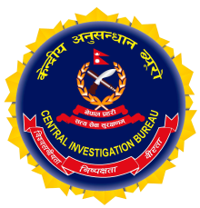
कर्तव्य ज्यान मुद्दाका फरार अभियुक्त पक्राउ
प्रेस विज्ञप्ती
"दण्डहीनता बिरूद्ध CIB को प्रतिबद्धता"

गौचन हत्याकाण्डका अभियुक्त पक्राउ :
मिति २०७४/०६/२३ गते निर्माण ब्यबसायी महासंघका अध्यक्ष शरद कुमार गौचनलाई गोली प्रहार गरी हत्या गरेको घटनामा प्रत्यक्ष संलग्न भएका जिल्ला बारा, गढीमाई नगरपालीका, वडा नं. १ पथलैया घर भै हाल जिल्ला चितवन, भरतपुर महानगरपालिका -१३, चम्पानगर स्थित डेरा गरी बस्ने खेमराज गोम्बीको नाति लिला बहादुर गोम्बीको छोरा बर्ष ३२ को बागमारे भन्ने श्याम बहादुर गोम्बी गुरुङ्गलाई यस के.अ. ब्युरोको टोलीले बिशेष सुचनाको आधारमा निजलाई चितवन, भरतपुर महानगरपालिका -१३, चम्पानगर स्थित निजकै डेरा कोठाबाट मिति २०७४/१०/०८ गते पक्राउ गरी आबश्यक कारबाहीको लागि आज मिति २०७४/१०/०९ गते महानगरीय प्रहरी परिसर, टेकुमा पठाईएको ।

घटना विवरण :
१) मिति २०७४/०६/२३ गते निर्माण ब्यबसायी महासंघका अध्यक्ष शरद कुमार गौचनलाई गोली प्रहार गरी हत्या गरेको घटनामा निज प्रत्यक्ष रुपमा संलग्न भएको
२) मिति २०७३/०९/४ गते जिल्ला रुपेन्देही, देवदह खैरहनीमा दुर्गा तिवारीलाई गोली प्रहार गरी हत्या गरेको घटनामा निज प्रत्यक्ष रुपमा संलग्न भएको

पक्राउ अभियुक्त:
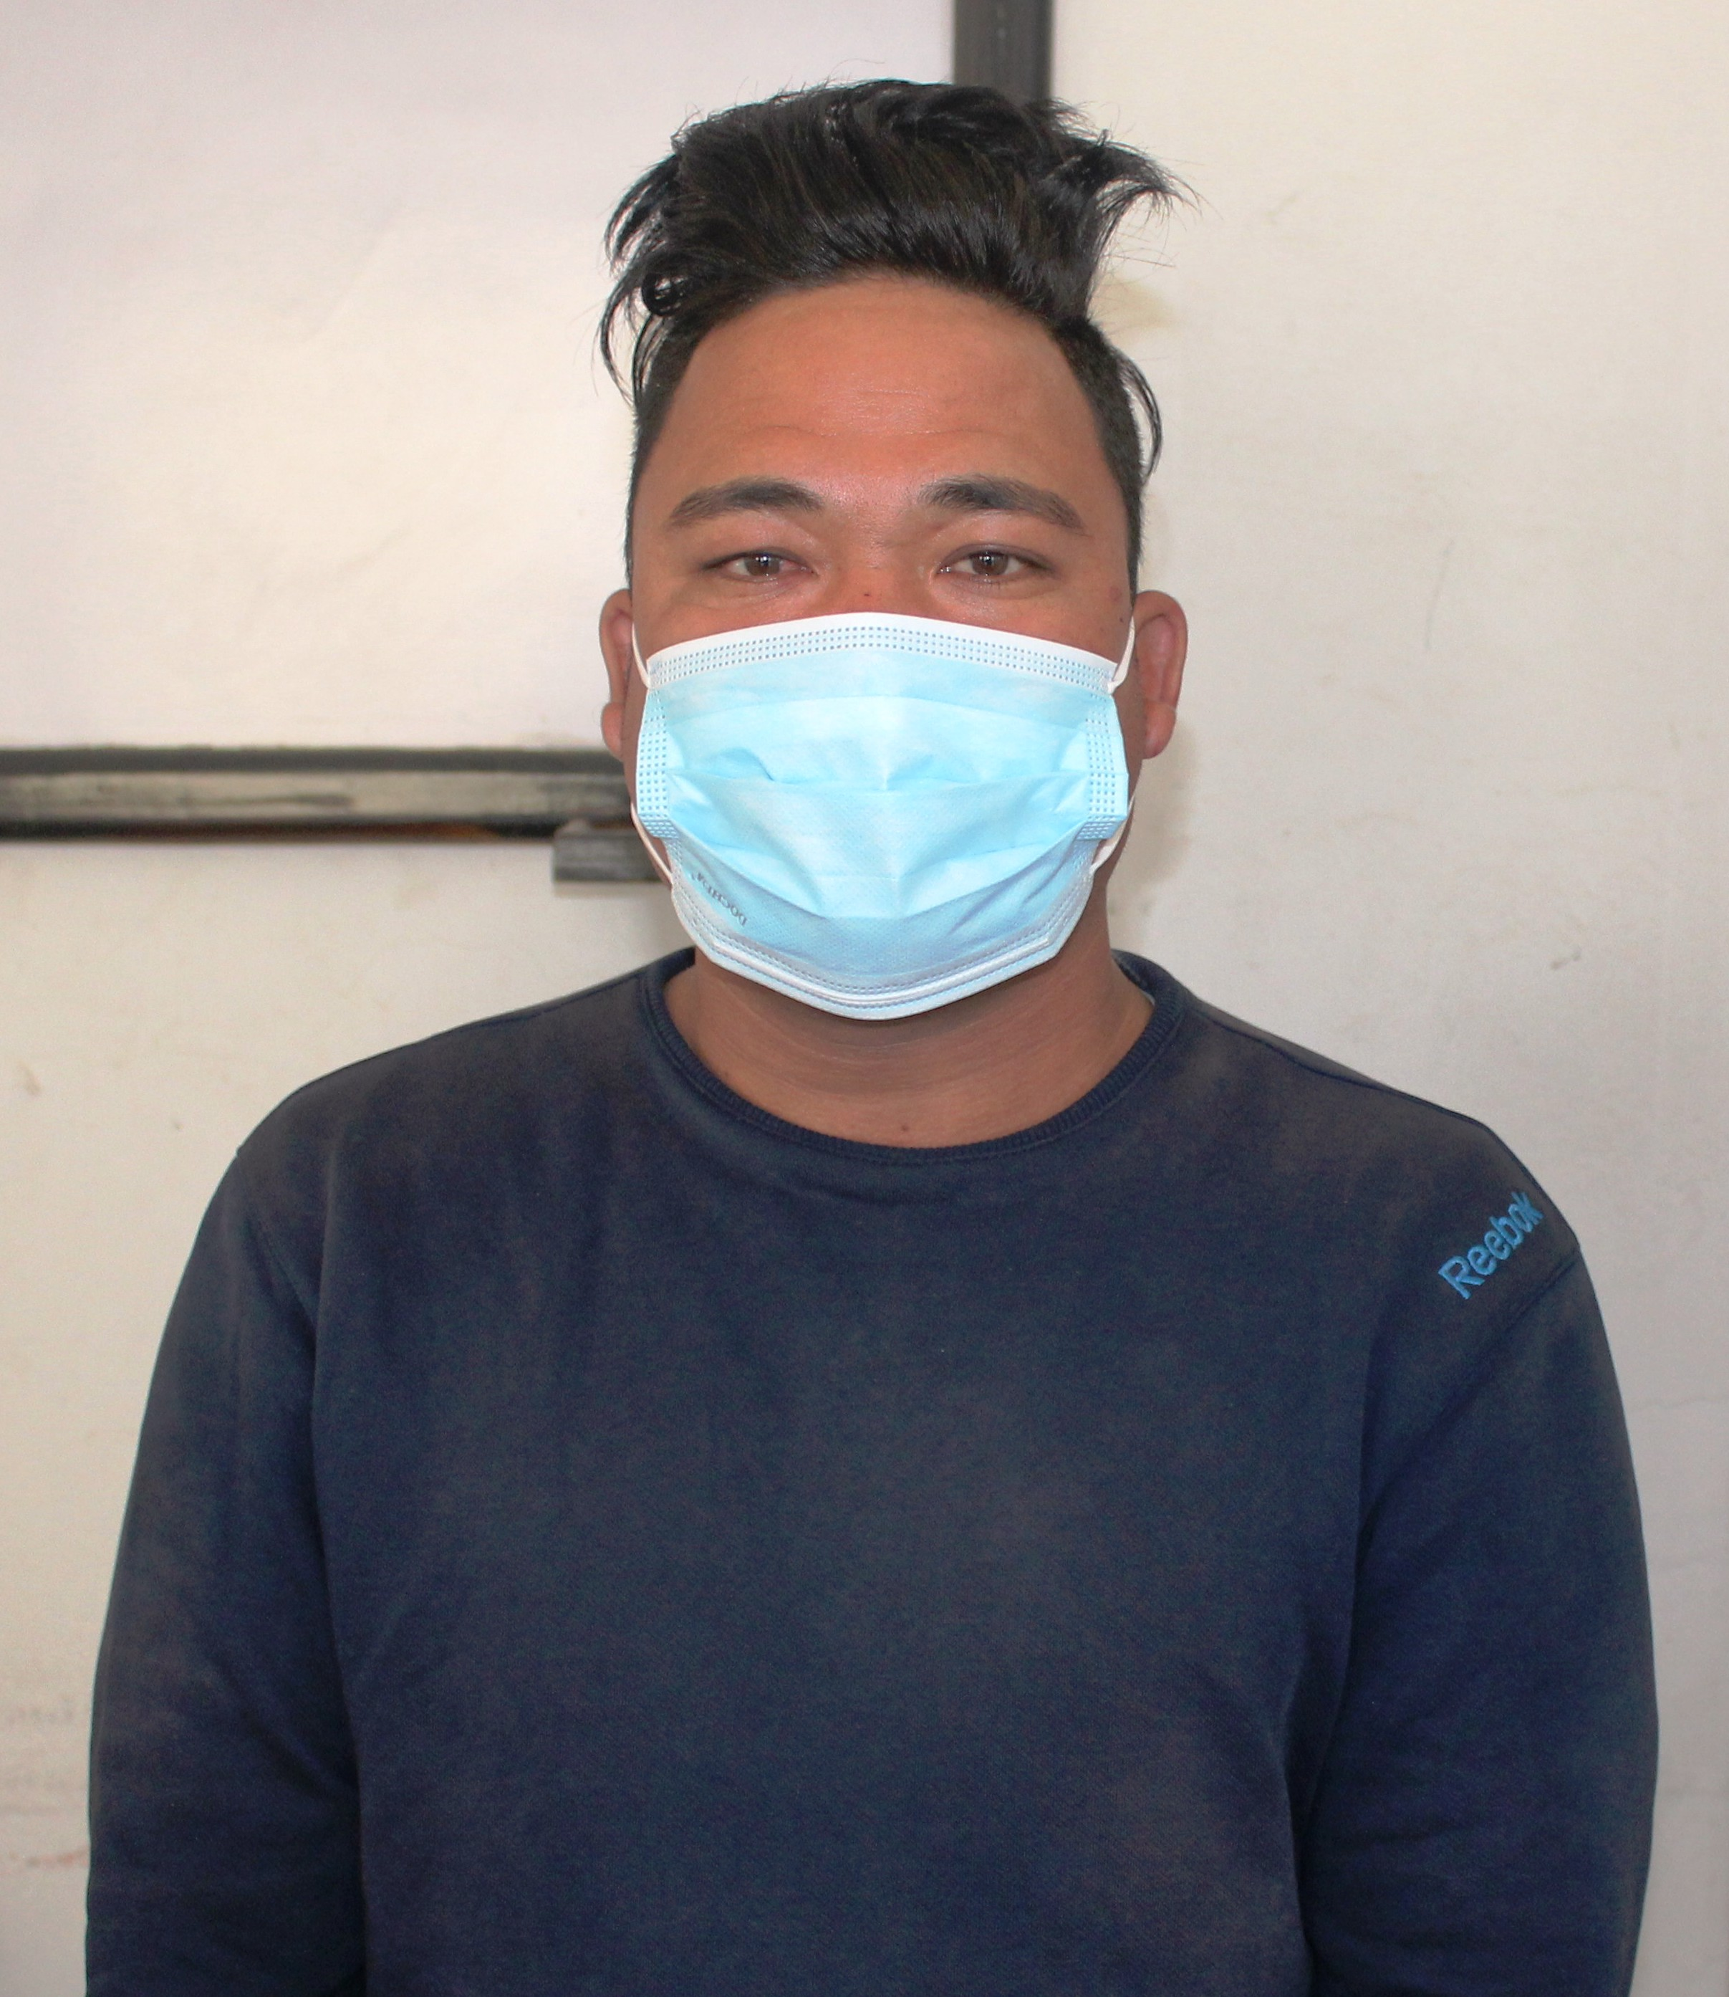

थप जानकारीको लागी : प्र. उ. जिवन कुमार श्रेष्ठ (९८५१०१६३१३ )

केन्द्रीय अनुसन्धान ब्यूरो, महाराजगञ्‍ज
मिति: २०७४।१०।०९ गते सोमबार

